МИНИСТЕРСТВО НАУКИ И ВЫСШЕГО ОБРАЗОВАНИЯ РОССИЙСКОЙ ФЕДЕРАЦИИ

ФЕДЕРАЛЬНОЕ ГОСУДАРСТВЕННОЕ БЮДЖЕТНОЕ ОБРАЗОВАТЕЛЬНОЕ УЧРЕЖДЕНИЕ ВЫСШЕГО ОБРАЗОВАНИЯ
НАЦИОНАЛЬНЫЙ ИССЛЕДОВАТЕЛЬСКИЙ УНИВЕРСИТЕТ «МЭИ»
ФГБОУ ВО «НИУ МЭИ»

ПОРТАЛ ИНФОРМАЦИОННОГО ВЗАИМОДЕЙСТВИЯ
С ОРГАНИЗАЦИЯМИ И УЧРЕЖДЕНИЯМИ,
УЧАСТНИКАМИ БЮДЖЕТНОГО ПРОЦЕССА МИНОБРНАУКИ РОССИИ
(cbias.ru)

РУКОВОДСТВО ПОЛЬЗОВАТЕЛЯ

Москва 2022

СОДЕРЖАНИЕ
ОБЩИЕ ПОЛОЖЕНИЯ 5
1 ГЛАВНАЯ ЭКРАННАЯ ФОРМА ПОРТАЛА ИНФОРМАЦИОННОГО ВЗАИМОДЕЙСТВИЯ 7
2 РАБОТА В РАЗДЕЛЕ «ДОКУМЕНТЫ И МЕТОДИЧЕСКИЕ МАТЕРИАЛЫ» 11
3 РАБОТА В РАЗДЕЛЕ «ЧАСТО ЗАДАВАЕМЫЕ ВОПРОСЫ» 17
4 ФОРМИРОВАНИЕ ОБРАЩЕНИЯ В СМТКП (РАЗДЕЛ «СЛУЖБА ПОДДЕРЖКИ») 19
5 РАБОТА В РАЗДЕЛЕ «ЛИЧНЫЙ КАБИНЕТ» 22
5.1 Доступ к функционалу информационных систем и сервисов 24
5.2 Изменение пользовательских настроек 26
6 Регистрация пользователя на cbias.ru 28
Приложение А. Образец заявления на регистрацию пользователя 30

АННОТАЦИЯ
Портал информационного взаимодействия с организациями и учреждениями, участниками бюджетного процесса Минобрнауки России является инструментом, обеспечивающим реализацию процедур информационного взаимодействия структурных подразделений Департамента экономической политики Минобрнауки России и Финансового департамента Минобрнауки России с финансово-экономическими службами организаций и учреждений, участников бюджетного процесса Минобрнауки России.
СОКРАЩЕНИЯ И ОПРЕДЕЛЕНИЯ

ПИВ | Портал информационного взаимодействия с организациями и учреждениями, участниками бюджетного процесса Минобрнауки России
Минобрнауки России | Министерство науки и высшего образования Российской Федерации
ДЭП | Департамент экономической политики Минобрнауки России
ФД | Финансовый департамент Минобрнауки России
ИС | Информационная система, инструментальные средства
ОУБП | Организации – участники бюджетного процесса Минобрнауки России
ПУ | Учреждения, подведомственные Минобрнауки России
ГЗ | Государственное задание
ПФХД | План финансово-хозяйственной деятельности
СМТКП,  Служба поддержки | Служба методической, технической и консультационной поддержки по вопросам финансово-экономической деятельности организаций и учреждений, участников бюджетного процесса Минобрнауки России
ФХД | Финансово-хозяйственная деятельность
НИР | Научно-исследовательские работы

ОБЩИЕ ПОЛОЖЕНИЯ
Портал информационного взаимодействия (далее – ПИВ) с организациями и учреждениями, участниками бюджетного процесса Минобрнауки России, является основным инструментом, обеспечивающим реализацию процедур информационного взаимодействия структурных подразделений Департамента экономической политики Минобрнауки России с финансово-экономическими службами организаций и учреждений, участников бюджетного процесса (далее ОУБП) Минобрнауки России.
Основными функциями ПИВ являются:
- Информационная поддержка организаций и учреждений, участников бюджетного процесса Минобрнауки России, в части:
- Предоставления новостной ленты о важных событиях в деятельности Минобрнауки России и образовательной отрасли, изменениях в нормативно-правовой базе, совершенствовании методик, лучших практиках ведения ФХД и др.
- Предоставления доступа к ведомственным информационным массивам нормативно-правовой и методической информации;
- Предоставления доступа к ведомственным информационным массивам статистической и аналитической информации, хранящейся и обрабатываемой в информационных системах и сервисах, эксплуатируемых в Департаменте экономической политики (далее – ДЭП) Минобрнауки России и в Финансовом департаменте (далее – ФД) Минобрнауки России, для аналитической поддержки процессов принятия решений ответственными сотрудниками ОУБП;
- Предоставление единой точки доступа к информационным системам и сервисам, эксплуатируемым в Департаментах Минобрнауки России, а именно:
- Информационным системам сбора и обработки плановых и отчетных показателей;
- Сбору сведений по текущим поручениям
- Информационной системе формирования государственного задания на оказание государственных услуг (выполнение работ) и отчета о его выполнении;
- Информационной системе по платным образовательным услугам;
- Системе формирования и ведения паспортов выполнения работ;
- Сведениям о решениях Бюджетной комиссии;
- Судебному мониторингу проблем организаций, подведомственных Минобрнауки России;
- Информационному сервису «Информация об объемах финансового обеспечения государственного задания» (ФО ГЗ);
- Инструментальным средствам учёта и ведения бюджетных ассигнований (УВБА);
- Форумам по экономическим вопросам;
- Архивным разделам.
- Предоставление доступа к предметно-ориентированным информационным массивам раздела «Часто задаваемые вопросы», содержащим ответы на методические вопросы по основным направлениям деятельности Департаментов Минобрнауки России, а также технические вопросы, связанные с использованием в ОУБП информационных систем и сервисов, эксплуатируемых в Департаментах Минобрнауки России.
- Прием обращений пользователей ПИВ в службу методической, технической и консультационной поддержки.
Основными пользователями ПИВ являются:
- Сотрудники организаций и учреждений, участников бюджетного процесса и сотрудники Минобрнауки России – зарегистрированные пользователи ПИВ;
- Физические лица, заинтересованные в получении открытой информации о финансово-экономической деятельности организаций и учреждений, участников бюджетного процесса Минобрнауки России – не зарегистрированные пользователи ПИВ.
Доступ к полному функционалу ПИВ и ведомственным данным, хранящимся на портале, только зарегистрированным пользователям портала в разделе личный кабинет пользователя, вход в который возможен только после прохождения процедуры аудетинфикации пользователя.
Для не зарегистрированных пользователей ПИВ (или до прохождения процедуры аудетинфикации зарегистрированными пользователями) предоставляется доступ к ограниченному функционалу и составу данных портала.
Интерфейс ПИВ, реализующий доступ пользователей к функционалу портала и информации, хранящейся в базах данных ПИВ, подробно описан в разделах 5 и 5.1 настоящего документа.

ГЛАВНАЯ ЭКРАННАЯ ФОРМА ПОРТАЛА ИНФОРМАЦИОННОГО ВЗАИМОДЕЙСТВИЯ
Главная экранная форма ПИВ содержит (рисунок 1):
- Верхний баннер, содержащий название портала и кнопки перехода в раздел формирования обращения в СМТКП («Служба поддержки») и в личный кабинет пользователя («Личный кабинет»);
- Строку навигации, содержащую кнопки перехода на главную страницу («Главная»), в раздел нормативно-правовой документации и методических материалов («Документы и методические материалы»), обращения к базе знаний, содержащей типовые вопросы и экспертно выверенные ответы на них, связанные с основными направлениями деятельности ДЭП Минобрнауки России и ФД Минобрнауки России, а также использованием в ОУБП информационных систем и сервисов, эксплуатируемых в Департаментах Минобрнауки России («Часто задаваемые вопросы»), просмотра настоящего документа («Руководство пользователя»);
- Центральную основную рабочую область, содержащую:
- Поля для ввода информации по авторизации пользователя и перехода в личный кабинет;
- Ссылка на страницу регистрацию нового пользователя;
- Кнопки перехода в раздел нормативно-правовой документации и методических материалов («Документы и методические материалы»), обращения в СМТКП («Служба поддержки»), перехода к базе знаний («Часто задаваемые вопросы»);
- Строку для поиска информации (поиск осуществляется по всему порталу и по каждому разделу: «Новости», «Документы и методические материалы», «Часто задаваемые вопросы»);
- Информацию о последних новостях из новостной ленты портала и кнопки перехода в разделы просмотра архива новостей;
- Область ссылок на сайты органов государственной власти по смежной тематике (сайты Минобрнауки России (https://minobrnauki.gov.ru/), Федерального казначейства (https://roskazna.gov.ru/), Минфина России (https://minfin.gov.ru/) и на Официальный сайт для размещения информации о государственных (муниципальных) учреждениях (https://bus.gov.ru/);
- Нижний баннер, содержащий:
- Кнопки навигации к основным разделам ПИВ («Главная», «Документы и методические материалы», «Часто задаваемые вопросы», «Руководство пользователя»), а также кнопки перехода в раздел формирования обращения в СМТКП («Служба поддержки») и личный кабинет пользователя («Личный кабинет»);
- Номера многоканальных телефонов службы поддержки: (495) 225-14-43, (495) 225-14-47.

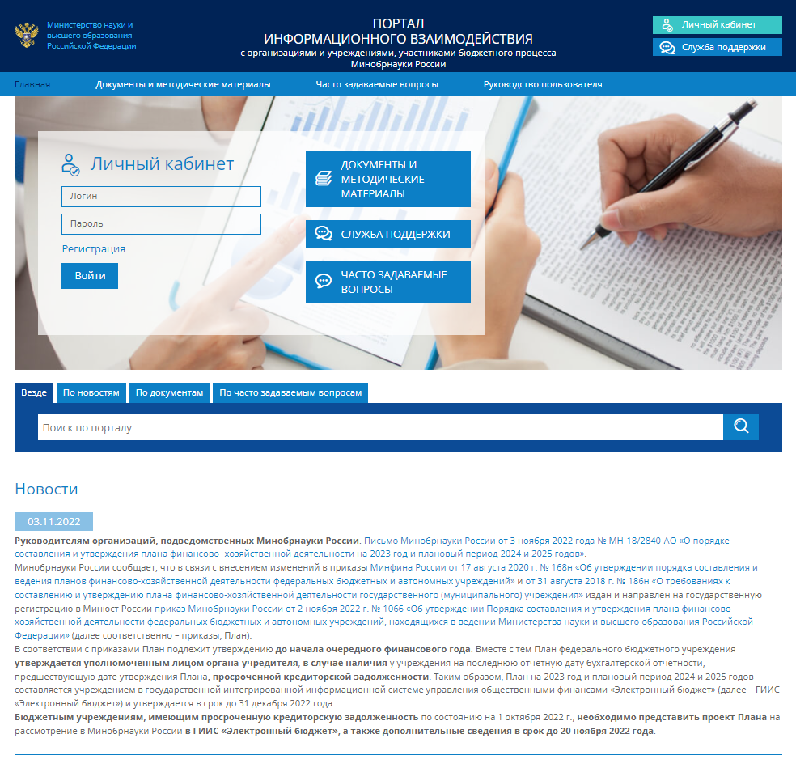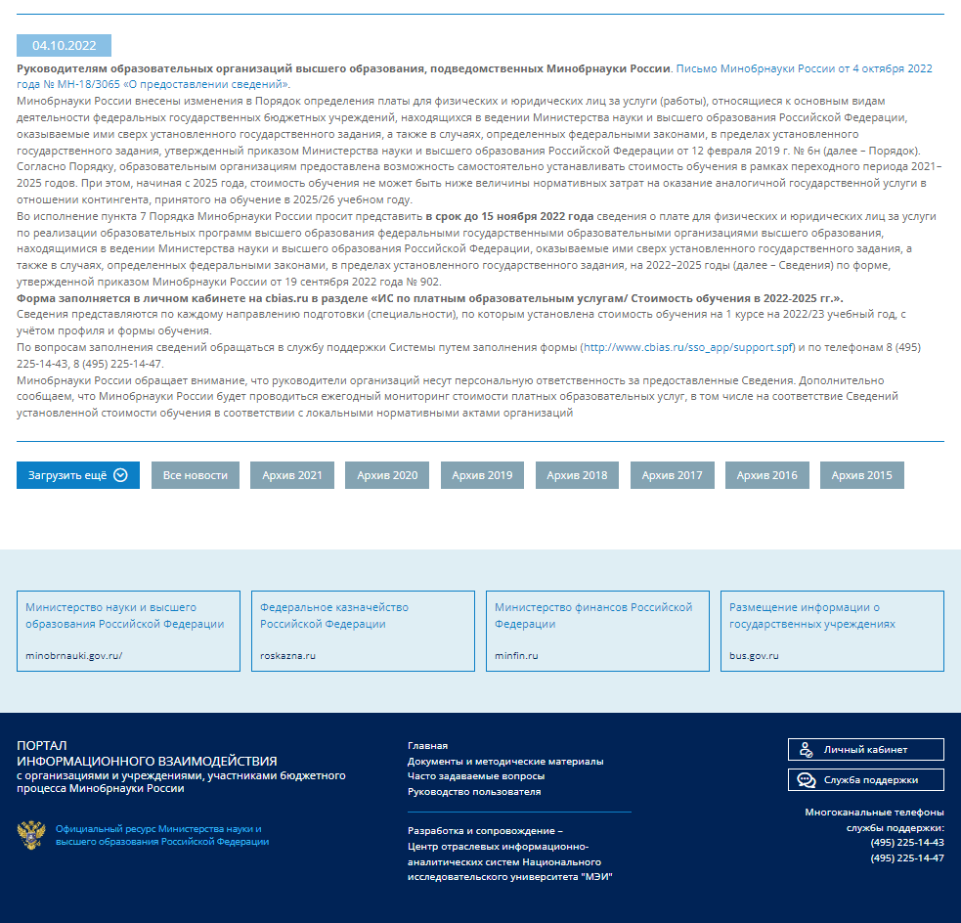
Рисунок – Главная экранная форма портала
На главной странице пользователям ПИВ предоставляется доступ к следующему функционалу и данным:
- Просмотр новостной ленты и архивов новостей;
- Переход в раздел формирования обращения в СМТКП («Служба поддержки») (процесс формирования обращения в СМТКП от зарегистрированного пользователя описан в разделе 4 настоящего руководства);
- Переход в личный кабинет пользователя («Личный кабинет»);
- Просмотр информации в разделе нормативно-правовой документации и методических материалов («Документы и методические материалы»);
- Просмотр информации в базе знаний, содержащей ответы на методические вопросы по основным направлениям деятельности Департамента экономической политики и Финансового департамента, а также технические вопросы, связанные с использованием в ОУБП информационных систем и сервисов, эксплуатируемых в Департаментах Минобрнауки России («Часто задаваемые вопросы»);
- Просмотр настоящего документа («Руководство пользователя»).

РАБОТА В РАЗДЕЛЕ «ДОКУМЕНТЫ И МЕТОДИЧЕСКИЕ МАТЕРИАЛЫ»
Раздел «Документы и методические материалы» содержит нормативно-правовой документацию и методические материалы по основным направлениям деятельности ДЭП Минобрнауки России и ФД Минобрнауки России, а также документацию и методические материалы по применению в ОУБП информационных систем и сервисов, эксплуатируемых в Департаментах Минобрнауки России.
При переходе в раздел «Документы и методические материалы» отображается главная экранная форма раздела, представленная на рисунке 2.
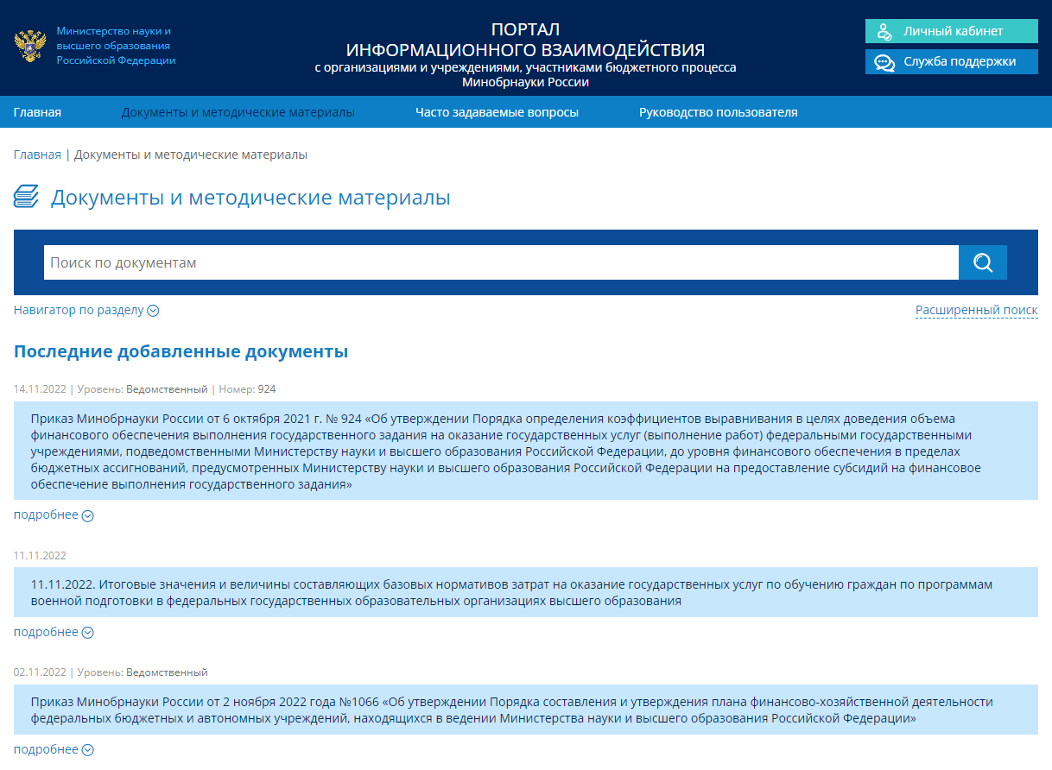
Рисунок – Главная экранная форма раздела «Документы и методические материалы»
На экранной форме отображаются последние добавленные информационные материалы, опубликованные в этом разделе.
В разделе «Документы и методические материалы» реализованы следующие режимы поиска (отбора) документов и методических материалов:
- Поиск в режиме «Навигация по разделу»;
- Контекстный поиск по поисковому запросу;
- Расширенный поиск по атрибутам документов и методических материалов.
Режим «Навигация по разделу» позволяет пользователю ознакомиться с логической и информационной структурой построения раздела – просмотреть рубрикатор документов раздела, перечень входящих в рубрики документов (информационных материалов) и выбрать необходимые. Для перехода в этот режим необходимо нажать на панель «Навигатор по разделу», расположенную под полем для поиска (рисунок 3).
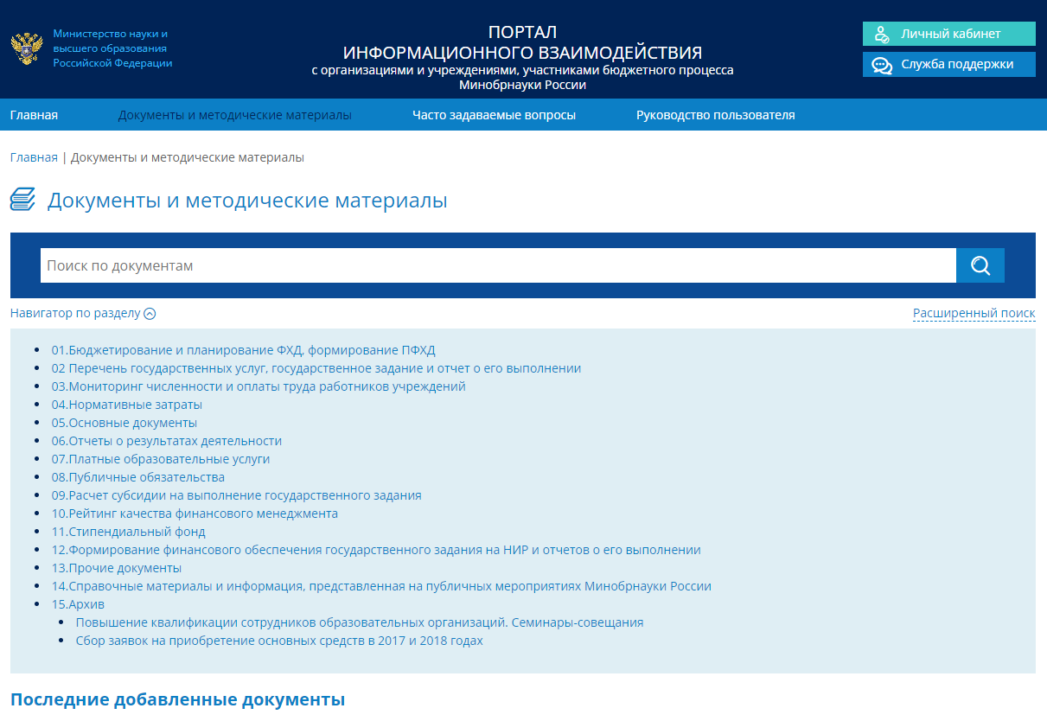
Рисунок – Навигатор по разделу «Документы и методические материалы»
Раздел «Документы и методические материалы» имеет следующие рубрики:
  - «Бюджетирование и планирование ФХД, формирование ПФХД», содержит документы и методические материалы по вопросам эффективной организации процессов бюджетирования и планирования ФХД ПУ, порядка формирования и внесения изменений в ПФХД;
  - «Перечень государственных услуг, государственное задание и отчет о его выполнении», содержит документы и методические материалы по вопросам формирования и применения перечня государственных услуг и работ, формирования государственного задания и отчетности о его выполнении;
  - «Мониторинг численности и оплаты труда работников учреждений», содержит нормативные документы, методические указания по заполнению форм мониторинга и информационные письма о предоставлении сроков сдачи отчетности;
  - «Нормативные затраты», содержит документы и методические материалы по вопросам формирования нормативных затрат (как в целом, так и отдельных составляющих) на оказание государственных услуг и выполнения работ;
  - «Основные документы», содержит документы и методические материалы по вопросам, относящимся к нескольким тематическим направлениям;
  - «Отчеты о результатах деятельности», содержит документы и методические материалы по вопросам формирования отчетности о результатах деятельности федеральных государственных учреждений, находящихся в ведении Минобрнауки России, и об использовании закрепленного за ними государственного имущества;
  - «Платные образовательные услуги», содержит документы и методические материалы по вопросам формирования стоимости и порядка оказания платных образовательных услуг;
  - «Публичные обязательства», содержит документы и методические материалы по вопросам, связанным с формированием финансового обеспечения для выполнения публичных обязательств;
  - «Расчет субсидий на выполнение государственного задания», содержит документы и методические материалы по вопросам, связанным с проведением расчетов субсидий на выполнение ГЗ;
  - «Рейтинг качества финансового менеджмента», содержит документы и методические материалы по вопросам определения показателей качества финансового менеджмента ПУ;
  - «Стипендиальный фонд», содержит документы и методические материалы по вопросам, связанным с формированием финансового обеспечения для выплаты различных стипендий;
  - «Формирование финансового обеспечения государственного задания на НИР и отчетов о его выполнении», содержит документы и методические материалы по вопросам планирования, финансирования НИР и предоставления отчетности;
  - «Прочие документы», содержит документы, не вошедшие ни в одну из категорий в действующей классификации документов;
  - «Справочные материалы и информация, представленная на публичных мероприятиях Минобрнауки России», содержит материалы, представленные на проводимых Минобрнауки России мероприятиях;
  - «Архив», содержит неактуальные документы и материалы, ранее публикуемые в данном разделе.
При контекстном поиске пользователь вводит поисковой запрос в поле для поиска, если порядок слов (или одно слово) совпадает с частью темы или описания документа, который имеется в базе документов, выводится «подсказка» в виде списка подходящих под запрос документов (по пять документов). Совпадения с поисковым запросом подсвечиваются желтым цветом (рисунок 4).
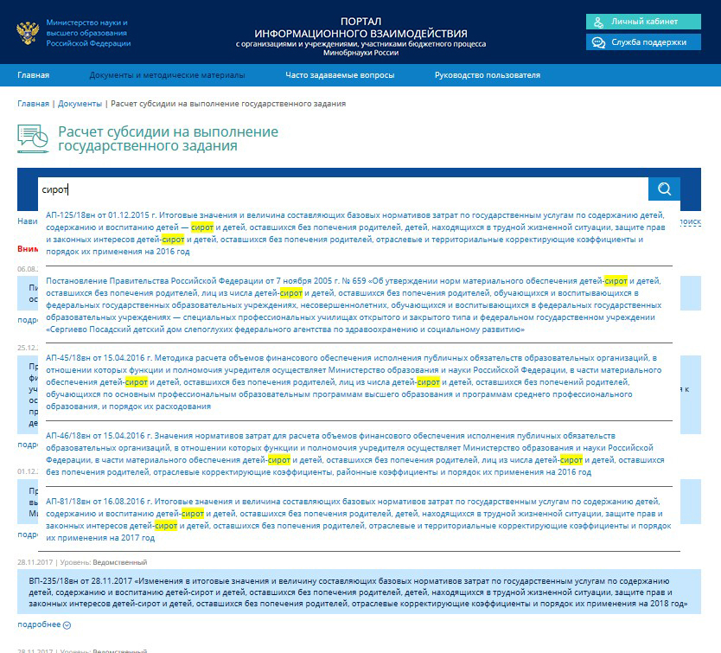
Рисунок – Результаты контекстного поиска

Пользователь может выбрать документ из предложенных, или, если нужный документ ему не представлен, нажать клавишу «Еnter» (или значок поиска) и перейти к списку всех найденных по запросу документов (рисунок 5). Поиск осуществляется по теме и описанию.
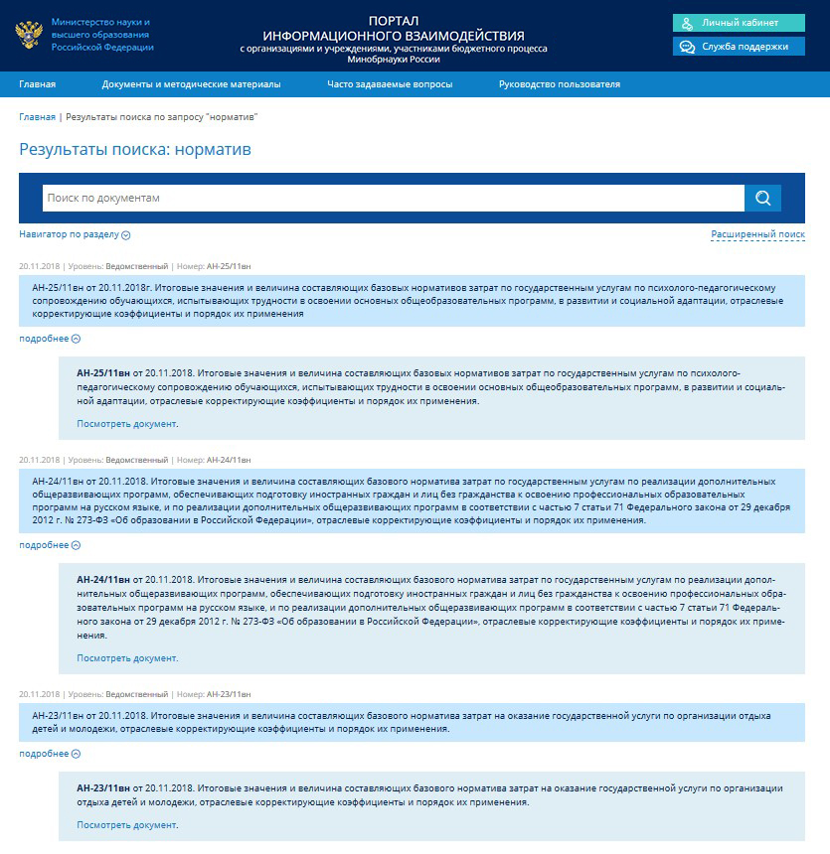
Рисунок – Результаты поиска по разделу «Документы и методические материалы»
Для перехода в режим расширенного поиска необходимо нажать на соответствующую панель под полем для поиска. Экранная форма расширенного поиска, позволяет выбрать атрибуты для отбора документов (рисунок 6):
- Тип (документ или методический материал);
- Рубрика (с возможностью выбора необходимой рубрики, а также с возможностью ввода текста для выпадающих подсказок, из которых можно выбрать готовую рубрику по введенному фрагменту. Пункт доступен только при выборе значения типа.);
- Слова в теме (поиск по содержанию в теме);
- Слова в описании (поиск по содержанию в описании);
- Уровень (федеральный или ведомственный);
- Дата (с возможностью выбора диапазона дат);
- Номер.
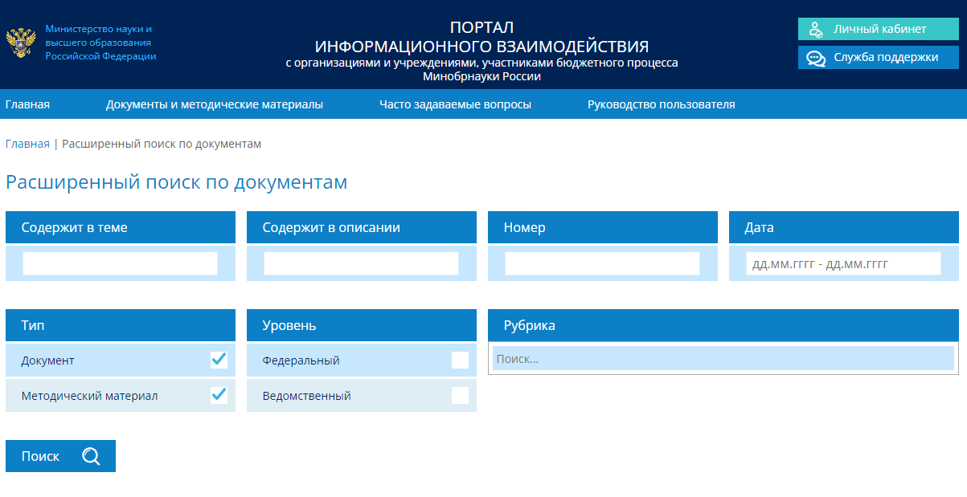
Рисунок – Экранная форма расширенного поиска

РАБОТА В РАЗДЕЛЕ «ЧАСТО ЗАДАВАЕМЫЕ ВОПРОСЫ»
Раздел «Часто задаваемые вопросы» содержит типовые вопросы и экспертно выверенные ответы на них специалистов, связанные с основными направлениями деятельности Департаментов Минобрнауки России, а также использованием в ОУБП информационных систем и сервисов, эксплуатируемых в ДЭП Минобрнауки России и ФД Минобрнауки России.
При обращении к этому разделу отображается главная экранная форма раздела, изображенная на рисунке 7.
На экранной форме отображаются последние добавленные информационные материалы, опубликованные в этом разделе.
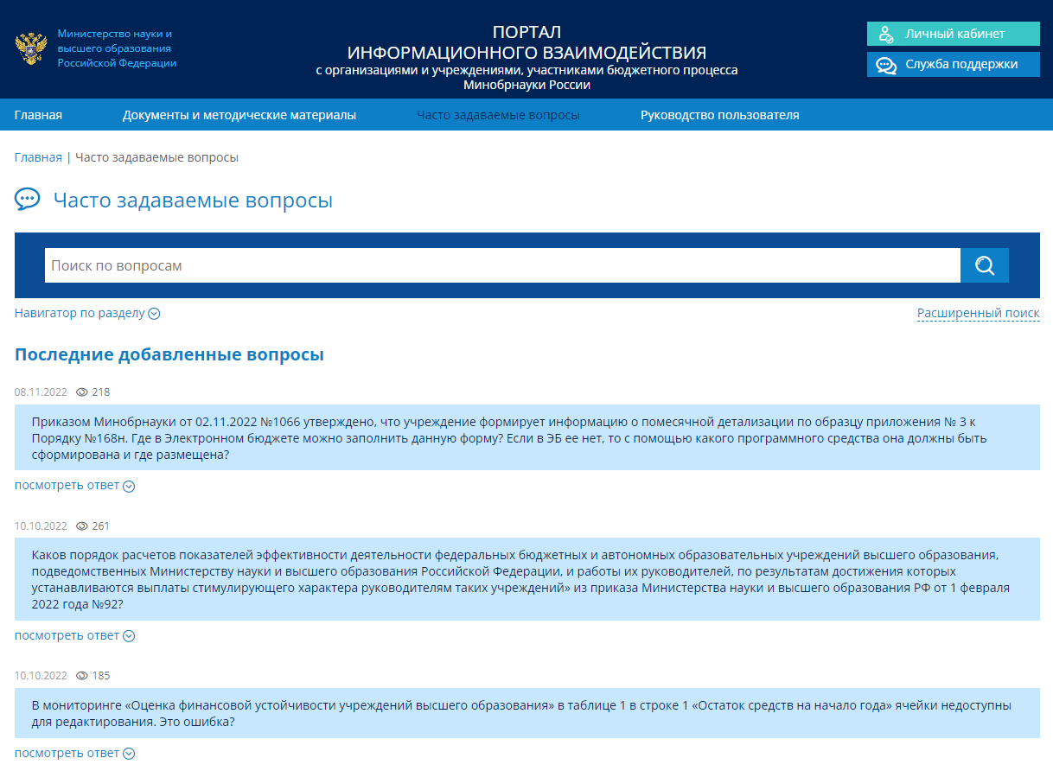
Рисунок – Главная экранная форма раздела «Часто задаваемые вопросы»
В разделе «Часто задаваемые разделы» реализованы следующие режимы поиска информации по часто задавамым вопросам:
- Поиск в режиме «Навигация по разделу»;
- Контекстный поиск по поисковому запросу;
- Расширенный поиск по атрибутам информации.
Режим поиска информационных материалов «Навигация по разделу» позволяет пользователю ознакомиться с логической и информационной структурой построения раздела – изучить существующие рубрики, перечень входящих в рубрики часто задаваемых вопросов, а также просмотреть интересующие информационные материалы.
Для удобства перехода в нужный раздел по интерисующему вопросу можно воспользоваться функцией «Навигатор по разделу» над перечнем часто задаваемых вопросов.
Реализация режима контектстного поиска по поисковому запросу полностью аналогична реализации этого режима в разделе «Документы и методические материалы». Поиск осуществляется по тексту вопросов и ответов.
Расширенный поиск в информационном массиве вопросов и ответов осуществляется по следующим атрибутам (рисунок 8):
- Тип вопроса (методической или технической поддержки);
- Слова в вопросе (поиск по содержанию в вопросе)
- Слова в ответе (поиск по содержанию в ответе).
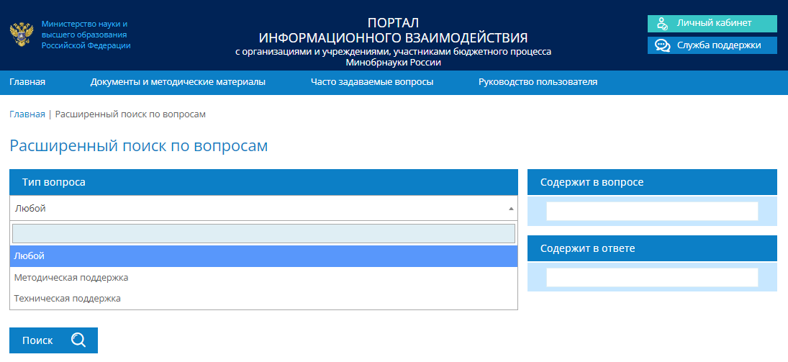
Рисунок – Экранная форма расширенного поиска

ФОРМИРОВАНИЕ ОБРАЩЕНИЯ В СМТКП (РАЗДЕЛ «СЛУЖБА ПОДДЕРЖКИ»)
Раздел «Служба поддержки» позволяет сформировать обращение пользователя в службу методической, технической и консультационной поддержки. Обращение может быть сформировано как зарегистрированным, так и не зарегистрированным пользователем ПИВ.
При нажатии кнопки «Служба поддержки» на экране отображается главная экранная форма раздела, представленная на рисунке 9.
Дальнейший сценарий формирования обращения в СМТКП зависит от того, зарегистрирован ли пользователь, формирующий обращение, на портале информационного взаимодействия.
Если пользователь, формирующий обращение, не является зарегистрированным пользователем ПИВ, ему необходимо заполнить пустые обязательные поля формы или пройти процедуру регистрации, представленную в разделе 6 настоящего документа и дать согласие на обработку своих персональных данных.
Если пользователь, формирующий обращение, является зарегистрированным пользователем ПИВ, ему предлагается перейти в личный кабинет и сформировать обращение средствами личного кабинета (при этом заполнять форму обращения не требуется).
Форма обращения содержит следующие поля:
- Наименование учреждения;
- ИНН учреждения;
- ФИО пользователя, формирующего обращение;
- Должность пользователя (поле не обязательно для заполнения);
- Телефон пользователя, формирующего обращение;
- Электронная почта пользователя, формирующего обращение. Указание адреса электронной почты является обязательным, так как все дальнейшее общение пользователя с СМТКП (запрос дополнительной информации, получение ответа на обращение) происходит по электронной почте.
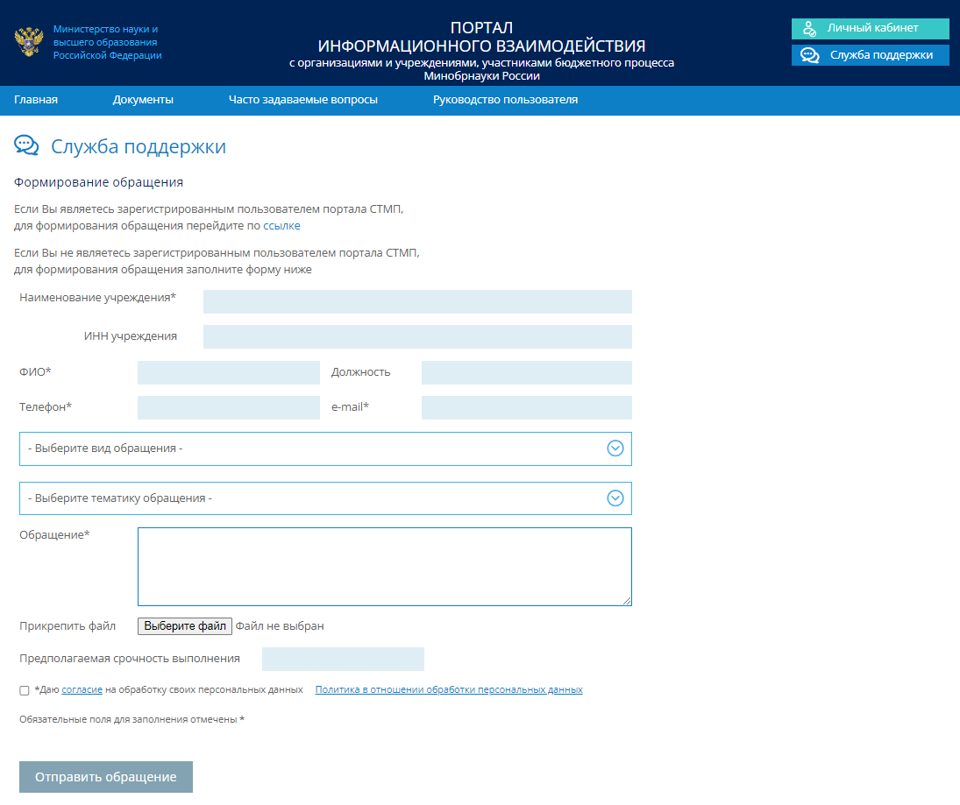
Рисунок – Главная экранная форма раздела «Служба поддержки»
После заполнения формы пользователь может сформировать обращение, выполнив следующие действия:
- Выбрать вид обращения:
1. Методическая поддержка;
2. Техническая поддержка;
3. Регистрация нового пользователя;
4. Актуализация информации о вузах;
- Выбрать тематику обращения.
В случае обращения по вопросам методической поддержки тематика обращения выбирается из следующего списка рубрик:
1. Бюджетирование и планирование ФХД;
4. Государственное задание и отчет о его выполнении;
3. Нормативные затраты;
4. Отчеты о результатах деятельности;
5. Платные образовательные услуги;
6. Публичные обязательства;
7. Расчет субсидии на выполнение государственного задания;
8. Рейтинг качества финансового менеджмента;
9. Стипендиальный фонд;
10.Текущее финансировании подведомственных организаций;
11. Формирование ПФХД в Электроном бюджете.
В случае обращения по вопросам технической поддержки тематика обращения выбирается из следующего списка рубрик:
1. ИС сбора и обработки экономических показателей;
2. ИС формирования ГЗ и сбора отчетов о выполнении ГЗ;
3. ИС по платным образовательным услугам;
4. Система формирования и ведения паспортов выполнения работ;
5. УВБА;
6. Вебинары 2022.
- Ввести текст обращения в поле «Обращение»;
- Прикрепить файл, если это необходимо для раскрытия существа обращения;
- Задать предполагаемую срочность исполнения обращения.
После формирования обращения необходимо нажать кнопку «Отправить сообщение» и оно будет направлено в СМТКП.
В ответ на обращение после его регистрации в базе данных обращений СМТКП на экране отобразится информация о том, что обращение зарегистрировано и его идентификационный номер.
Одновременно на электронную почту пользователя будет автоматически направлено письмо, содержащее информацию о регистрации обращения и его идентификационный номер.
Ответ (или запрос дополнительной информации) от СМТКП также поступит пользователю по указанному адресу электронной почты.

РАБОТА В РАЗДЕЛЕ «ЛИЧНЫЙ КАБИНЕТ»
В разделе «Личный кабинет» могут работать только зарегистрированные пользователи ПИВ (процедура регистрации пользователя описана в разделе 6).
В разделе «Личный кабинет» пользователю доступны следующие функции:
- Просмотр информации в открытых разделах портала («Документы и методические материалы», «Часто задаваемые вопросы», «Руководство пользователя»). Осуществляется согласно функционалу, описанному в разделах 2, 3;
- Доступ к функционалу информационных систем и сервисов, эксплуатируемых в Департаментах Минобрнауки России;
- Доступ к разделу «Документы», содержащего документы, относящиеся к деятельности конкретной ОУБП, в которой работает пользователь;
- Упрощенное формирование обращения в СМТКП;
- Изменение пользовательских настроек.
Для работы с разделом необходимо пройти процедуру аутентификации (указать имя пользователя и пароль). При прохождении процедуры аутентификации можно использовать учетные записи (имя пользователя и пароль) от любой информационной системы, интегрируемой в рамках портала (список информационных систем, интегрируемой в рамках портала приведен в разделе 5.1).
Если Вы забыли свой логин и пароль, то после неудачной попытки авторизации появится поле "Забыли пароль?" (рисунок 10), нажав на которое необходимо ввести E-mail, указанный при регистрации личного кабинета, куда в последствии придет напоминание логина и пароля.
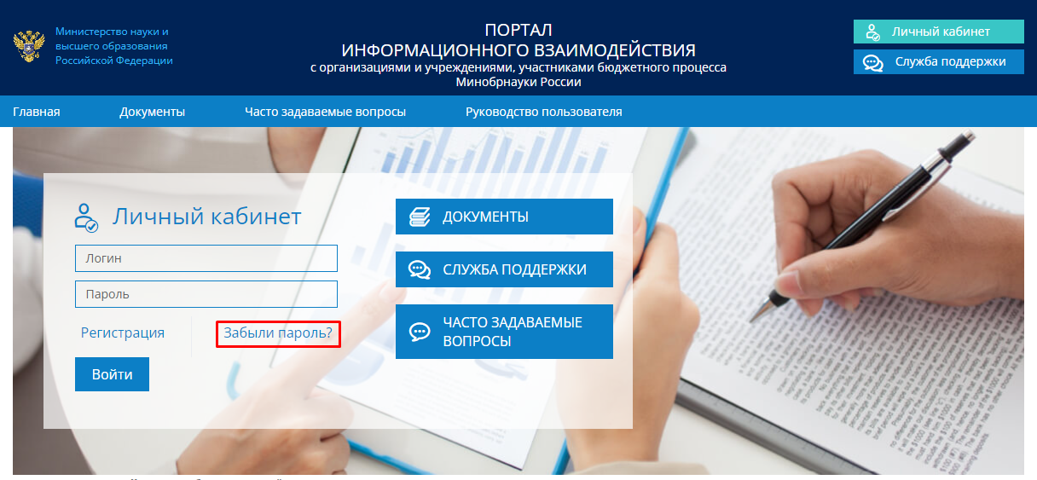
Рисунок – Поле «Забыли пароль?»
Если введенные данные верны (пользователь с такой комбинацией имени и пароля существует в базе данных портала), осуществляется переход в раздел. На экране появиться главная экранная форма раздела, изображенная на рисунке 11.
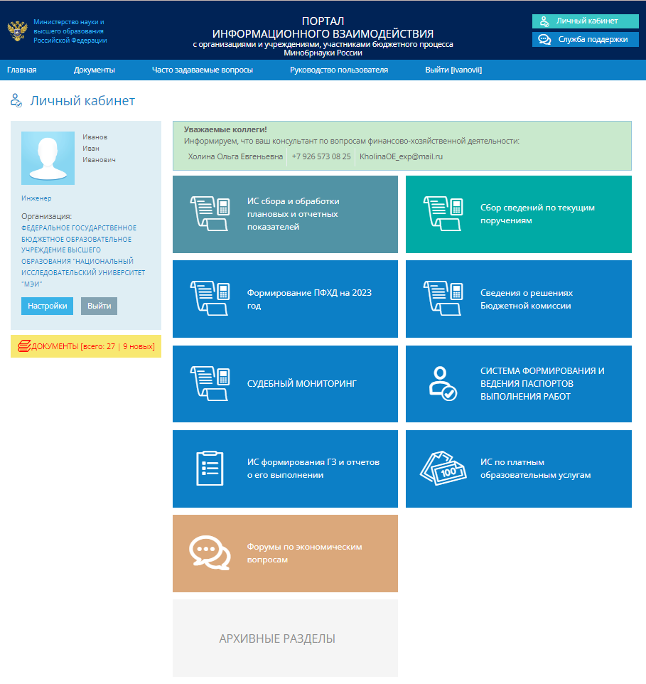
Рисунок – Главная экранная форма раздела «Личный кабинет»
В левой части экрана формы отображается данные пользователя (ФИО, должность, название учебного учреждения). Ниже расположена кнопка перехода в раздел «Документы».

Доступ к функционалу информационных систем и сервисов
В правой части основной рабочей области экрана расположены кнопки перехода к информационным системам и сервисам, эксплуатируемым в ДЭП Минобрнауки России и ФД Минобрнауки России.
В текущей версии ПИВ обеспечивается переход к следующим информационным системам и сервисам:
- ИС сбора и обработки плановых отчетных показателей;
- Сбор сведений по текущим поручениям;
- Сведения о решениях бюджетной комиссии;
- Система формирования и ведения паспортов выполнения работ;
- ИС формирования ГЗ и отчетов о выполнении ГЗ;
- Информационный ресурс «Финансовое обеспечение государственного задания»
- ИС по платным образовательным услугам;
- Судебный мониторинг;
- Форумы по экономическим вопросам;
- Архивные разделы.
При нажатии на кнопку перехода к соответствующей системе пользователю обеспечивается доступ к ее функционалу без повторного прохождения процедуры аутентификации.
На рисунке 12 представлена экранная форма, которая отображается при переходе в «ИС сбора и обработки плановых и отчетных показателей». Информационные системы сбора и обработки плановых и отчетных показателей включает ряд информационных систем, а в частности:
- Сбор бухгалтерской отчетности;
- Мониторинг налогообложения;
- Расчет потребности материального обеспечения детей-сирот;
- Отчет о результатах деятельности;
- Оценка финансовой устойчивости учреждений в текущей ситуации;
- Расчетные объемы поставки газа;
- Отчет о принятых и исполненных в отчетном финансовом году и подлежащих принятию в текущем финансовом году обязательствах;
- Плановые и отчетные показатели для расчета субсидий;
- Архивные разделы.
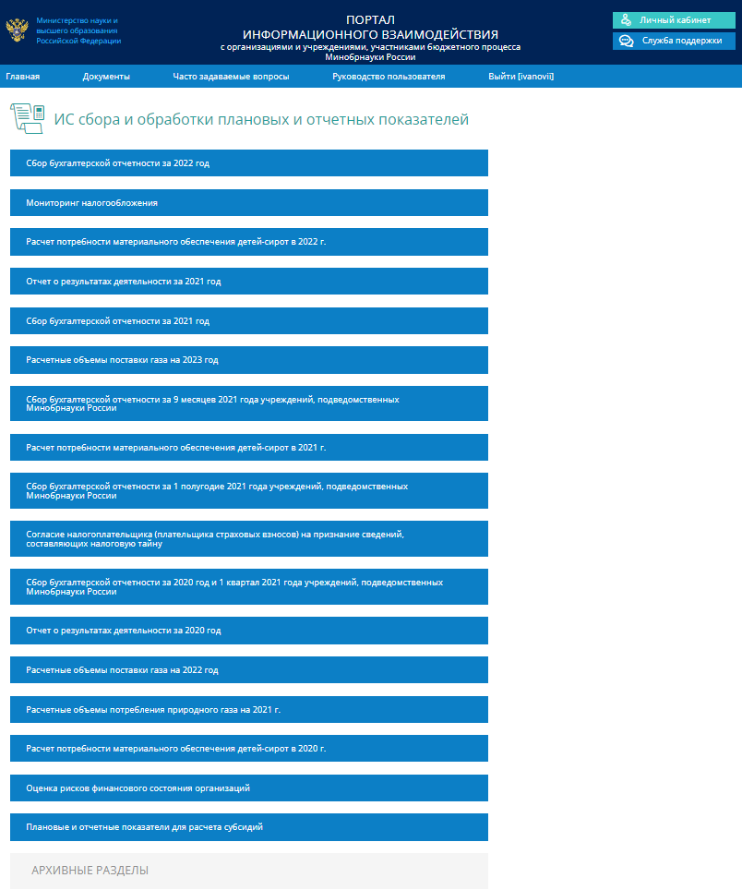
Рисунок – Главная экранная форма «ИС сбора и обработки экономических показателей»
Дальнейшая работа в выбранной информационной системе осуществляется в соответствии с руководствами пользователей по данной ИС.

Изменение пользовательских настроек
Кнопка «Настройки» позволяет осуществлять редактирование следующих данных профиля пользователя (рисунок 13):
- Фамилия;
- Имя;
- Отчество;
- Должность;
- Контактный телефон;
- Адрес электронной почты;
- Факс;
- Изменить пароль для доступа в личный кабинет.
По окончанию введения актуальных данных необходимо нажать на кнопку «Сохранить».
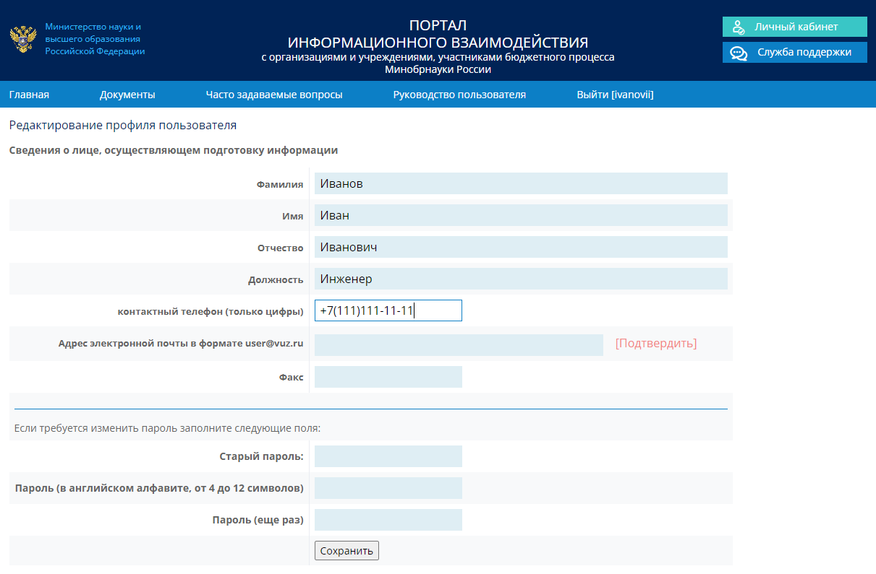

Рисунок – Экранная форма «Настройки»

Регистрация пользователя на cbias.ru
Для регистрации нового пользователя необходимо сформировать соответствующее обращение в службу поддержки портала информационного взаимодействия с организациями и учреждениями, участниками бюджетного процесса Минобрнауки России (сbias.ru), воспользовавшись кнопкой «Служба поддержки», расположенной в правом верхнем углу портала или перейдя по ссылке https://www.cbias.ru/sso_app/support.spf (рисунок 12).
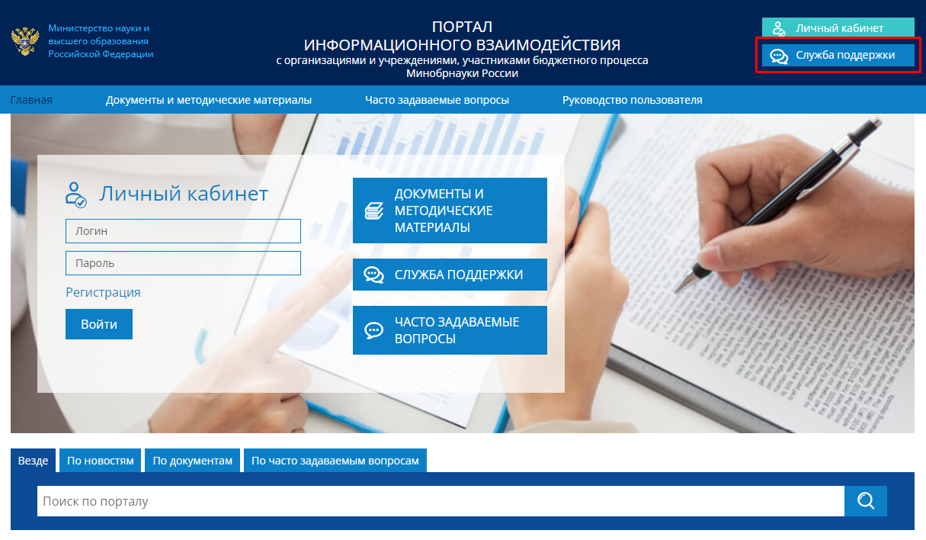
Рисунок – Главная страница cbias.ru
Откроется страница формирования запроса регистрации нового пользователя (рисунок 13), в которой необходимо заполнить следующие поля:
- Наименование учреждения;
- ИНН учреждения;
- ФИО пользователя;
- Должность пользователя;
- Телефон пользователя;
- Электронная почта пользователя. Все дальнейшее общение пользователя со службой поддержки (запрос дополнительной информации, получение ответа на обращение) происходит по электронной почте;
- К обращению необходимо прикрепить файл со сканом официального письма учреждения, подтверждающей необходимость регистрации пользователя. Образец письма приведен в приложении А.
- Необходимо подтвердить согласие на обработку своих персональных данных.
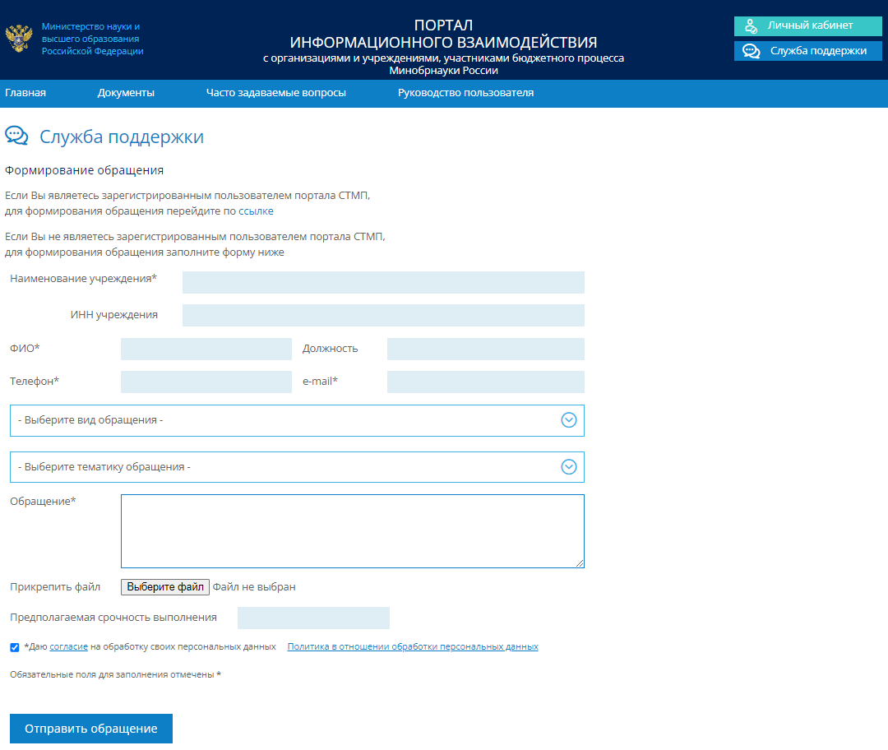
Рисунок – Страница формирования обращения в службу поддержки для регистрации нового пользователя
После нажатия на кнопку «Отправить обращение» на экране отобразится информация о регистрации обращения и его идентификационный номер. Одновременно на электронную почту пользователя будет автоматически направлено письмо, содержащее информацию о регистрации обращения и его идентификационный номер.
Ответ (или запрос дополнительной информации) от службы поддержки cbias.ru также поступит пользователю по указанному адресу электронной почты.

Приложение А. Образец заявления на регистрацию пользователя
На бланке учреждения

В службу методической, технической
и консультационной поддержки
портала cbias.ru

Просим обеспечить регистрацию нового пользователя cbias.ru с правом доступа к следующим подсистемам
(вписать необходимые подсистемы, например):
- ИС по платным образовательным услугам.
- ИС сбора и обработки плановых и отчетных показателей.
- ИС формирования ГЗ и сбора отчетов о выполнении ГЗ.
- Система формирования и ведения паспортов выполнения работ (только для учреждений, подведомственных Минобрнауки России).

Сведения об учреждении:
Учредитель
ИНН учреждения:
Полное наименование учреждения:

Сведения о пользователе:
Фамилия пользователя
Имя пользователя
Отчество пользователя
Должность
Адрес электронной почты:
Телефон:

Подпись
Печать
Дата

